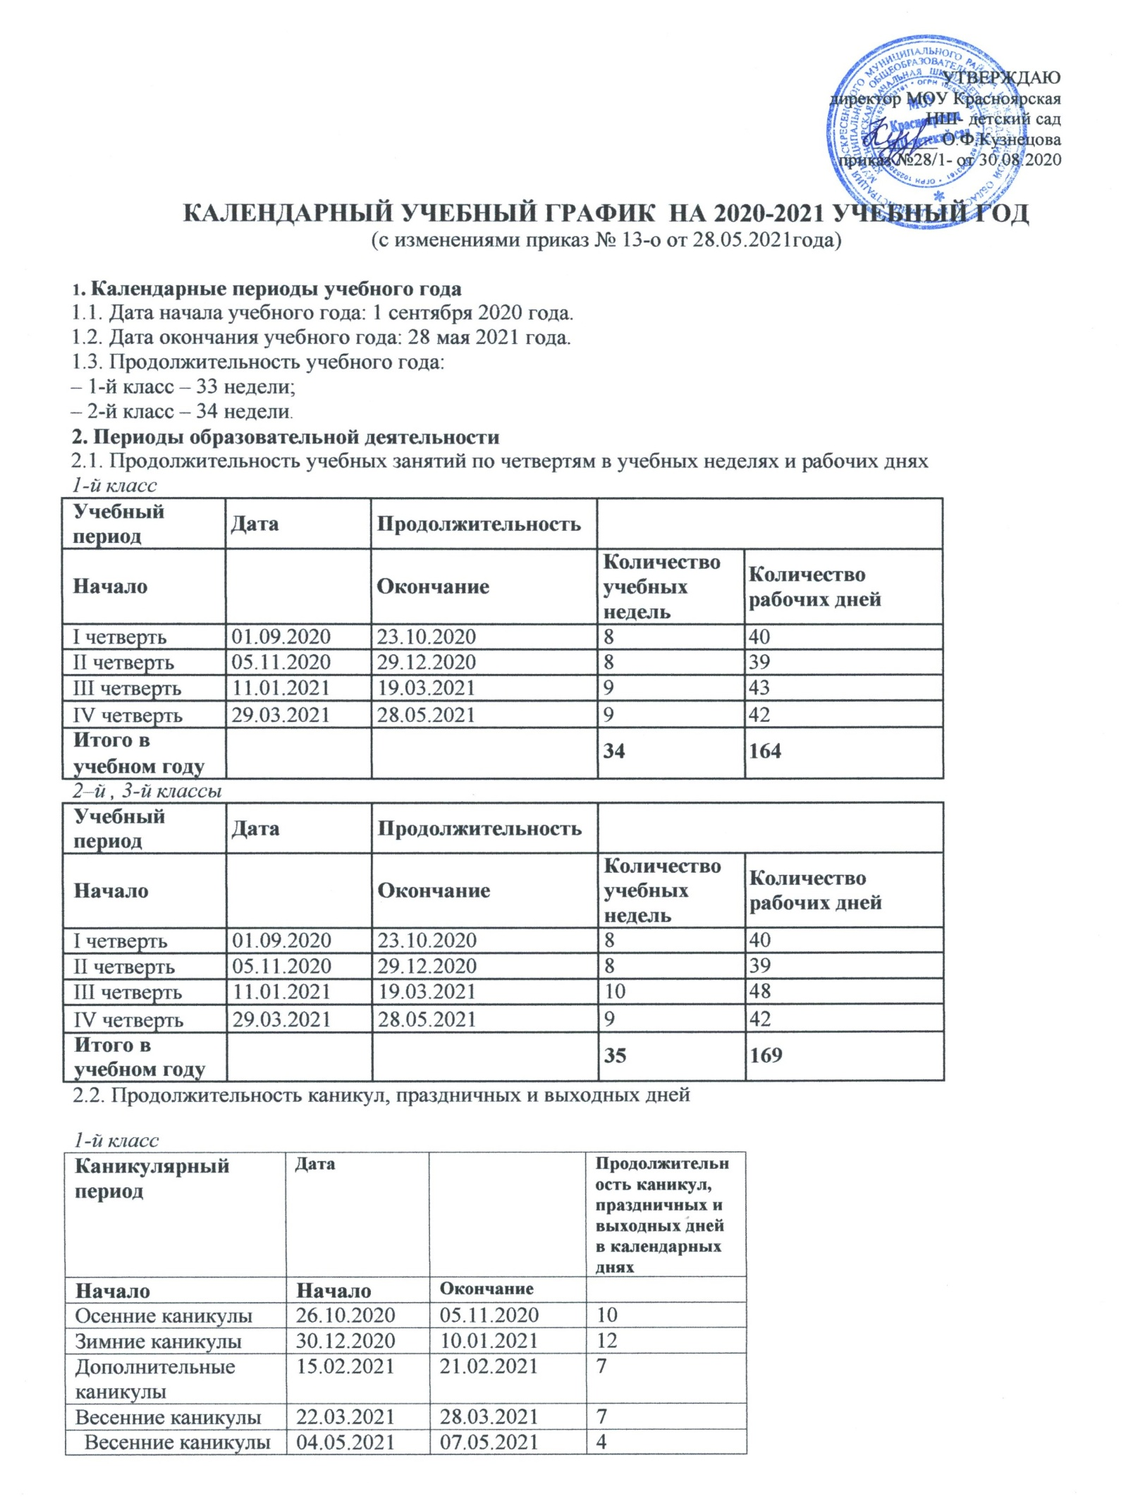

(дополнительные майские)
Летние каникулы | 31.05.2021 | 31.08.2021 | 93
Праздничные дни |  |  | 5
Выходные дни |  |  | 72
Итого |  |  | 206

2–й , 3-й классы

Каникулярный период | Дата |  | Продолжительность каникул, праздничных и выходных дней в календарных днях
Начало | Начало | Окончание
Осенние каникулы | 26.10.2020 | 05.11.2020 | 10
Зимние каникулы | 30.12.2020 | 10.01.2021 | 12
Весенние каникулы | 22.03.2021 | 28.03.2021 | 7
Весенние каникулы  (дополнительные майские) | 04.05.2021 | 07.05.2021 | 4
Летние каникулы | 31.05.2021 | 31.08.2021 | 93
Праздничные дни |  |  | 5
Выходные дни |  |  | 74
Итого |  |  | 201

- Режим работы образовательной организации

Период учебной | 1-й класс |  |  | 3–й класс
деятельности |  | 2–й класс
Учебная неделя (дней) | 5 дней | 5 дней |  | 5 дней
Урок (минут) | 35 мин (I полугодие) | 45 мин |  | 45 мин
 | 40 мин (II полугодие)
 | 10–30 мин,
Перерыв (минут) | динамическая | 10-30 мин. |  | 10–30 мин
 | пауза – 40 мин

4.Распределение образовательной недельной нагрузки

Образовательная | Недельная нагрузка (5-дневная учебная неделя) в академических часах
деятельность | 1-е классы | 2-е классы | 3-е классы | 4-е классы
Урочная | 21 | 23 | 23 | -
Внеурочная | 1 | 1 | 1 | -

5. Расписание звонков и перемен
1-й класс
Образовательная | Сентябрь – | Ноябрь – | Январь –
деятельность | октябрь | декабрь | май
1-й урок | 08:30–09:05 | 08:30–09:05 | 08:30–09:10
1-я перемена | 09:05–09:15 | 09:05–09:15 | 09:10–09:20
2-й урок | 09:15–09:50 | 09:15–09:50 | 09:20–10:00
Динамическая пауза | 09:50–10:30 | 09:50–10:30 | 10:00–10:40
3-й урок | 10:30–11:05 | 10:30–11:05 | 10:40–11:20
3-я перемена | – | 11:05–11:25 | 11:20–11:30
4-й урок | – | 11:25–12:00 | 11:30–12:10
4-я перемена | – |  | 12:10–12:20
5-й урок | – | – | 12:20 -13:00
Внеурочная деятельность | - | С 12:40 | С 12:40
2-й, 3 классы

 | Продолжительно | Продолжительно
Урок | сть | сть
 | урока | перемены
1-й | 08:30–09:15 | 10 минут
2-й | 09:25–10:10 | 30 минут
3-й | 10:40–11:25 | 10 минут
4-й | 11:35–12:20 | 20 минут
5-й | 12:40–13:25 | 40 минут
Внеурочная | С 12:40 | 40 минут
деятельность

6.Организация промежуточной аттестации

Освоение обучающимися образовательной программы начального общего образования сопровождается промежуточной аттестацией в форме и порядке, определенных Положением о формах, периодичности и порядке текущего контроля успеваемости и промежуточной аттестации обучающихся.
Промежуточная аттестация - это установление уровня достижения результатов освоения учебных предметов, курсов, предусмотренных образовательной программой.
Промежуточная аттестация подразделяется на четвертную, а также годовую промежуточную аттестацию, которая проводится по каждому учебному предмету по итогам учебного года.
Промежуточная аттестация проводится в 1-4 классах с 12.05.2020 по 25.05.2020. без прекращения образовательной деятельности по предметам учебного плана.

Формы промежуточной аттестации обучающихся 1-3 классов
Классы | Учебные предметы | Форма
1-ый | Русский язык  Математика  Окружающий мир | Диагностическая работа
2–3-е | Русский язык | Контрольный диктант с грамматическим заданием
2–3-е | Родной язык | Контрольный диктант с грамматическим заданием
2–3-е | Иностранный язык (английский) | Тестирование
2–3-е | Литературное чтение | Проверка навыков работы с  текстом
2–3-е | Литературное чтение на родном языке | Проверка навыков работы с текстом
2–3-е | Математика | Контрольная работа
2–3-е | Окружающий мир | Тестирование
2–3-е | Музыка | Урок-концерт
2–3-е | Изобразительное искусство | Выполнение рисунков
2–3-е | Технология | Творческая работа
2–3-е | Физическая культура | Сдача нормативов/тестирование
4-й | ОРКСЭ | Тестирование

